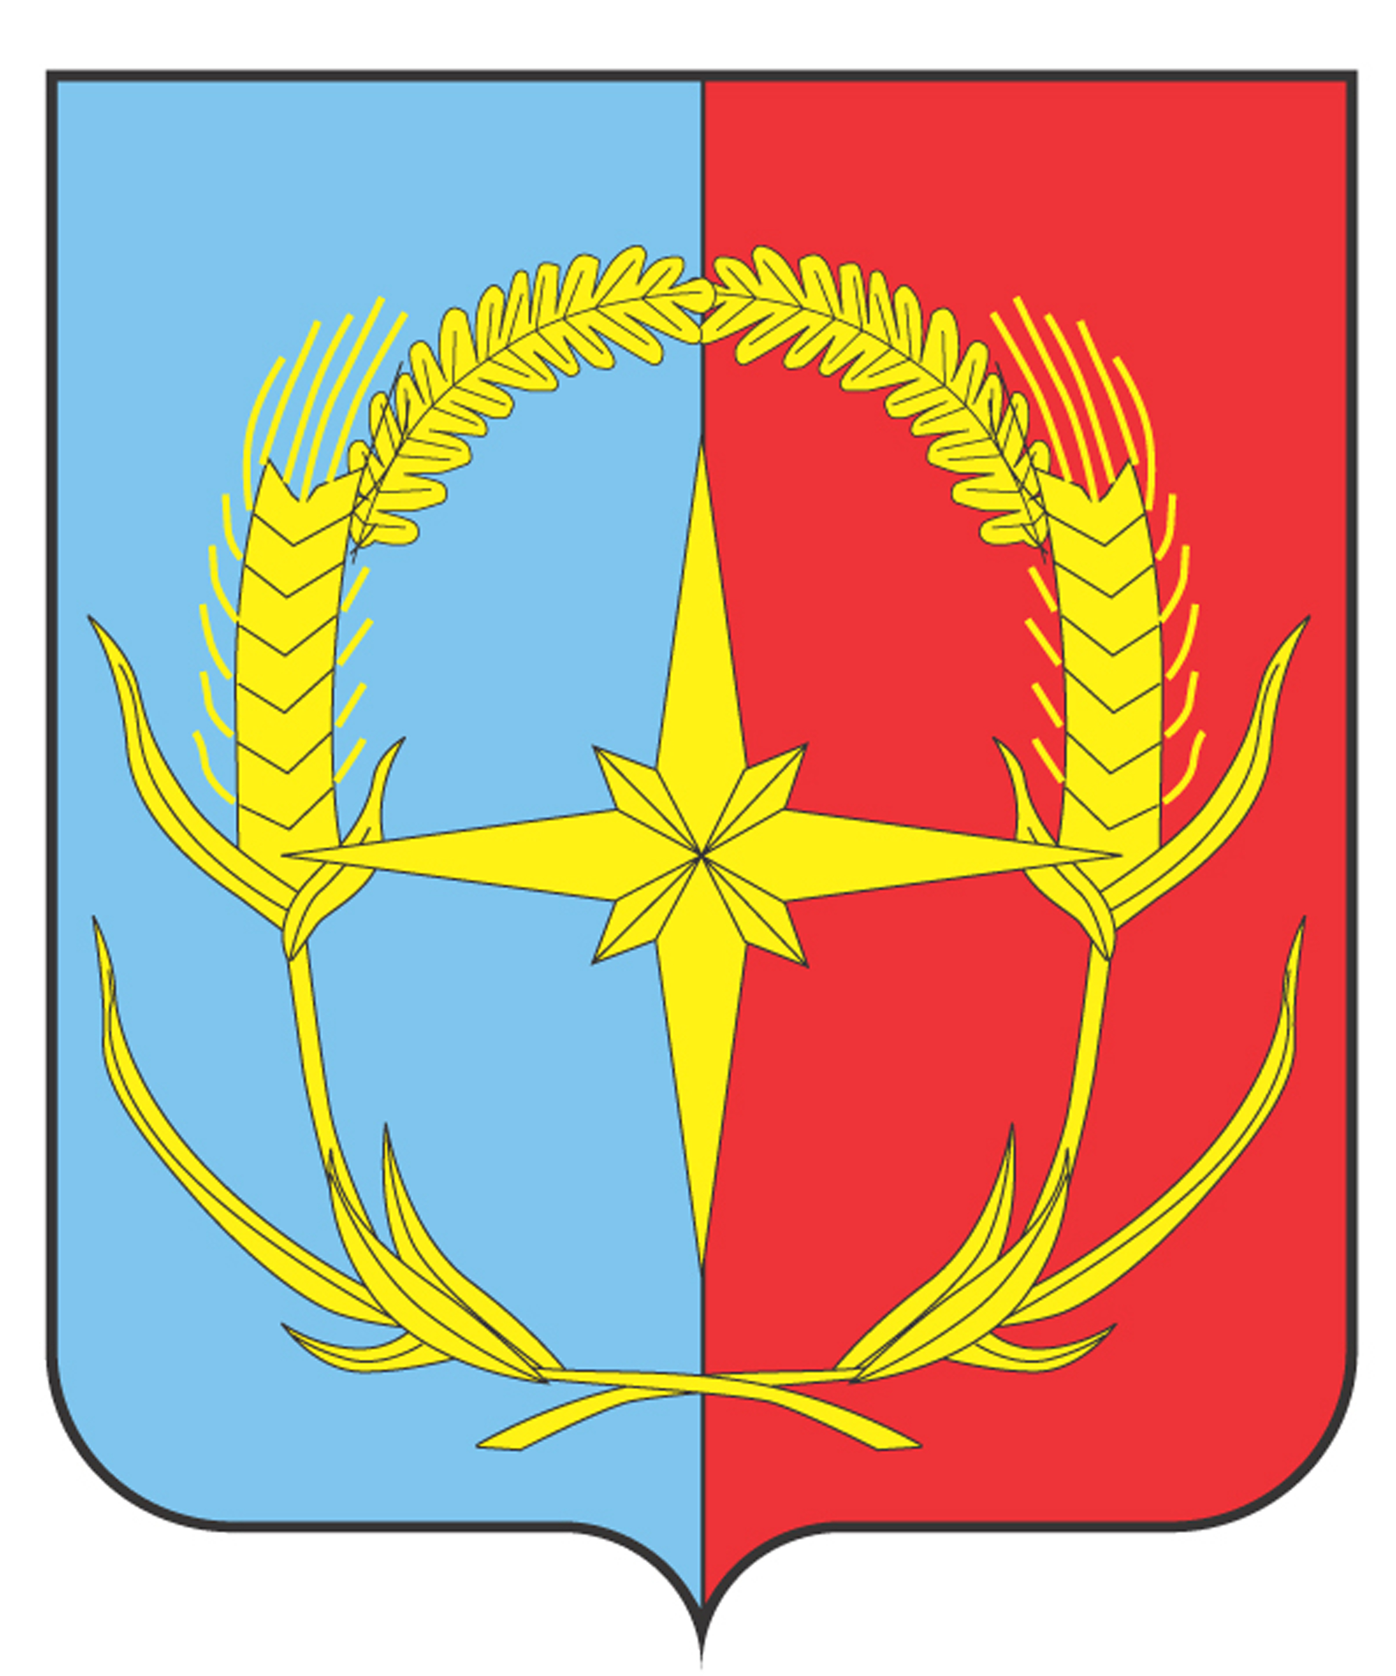

П О С Т А Н О В Л Е Н И Е

ГЛАВЫ АНДРОПОВСКОГО МУНИЦИПАЛЬНОГО ОКРУГА
СТАВРОПОЛЬСКОГО КРАЯ

12 апреля 2021 г. с. Курсавка № 6

О признании утратившими силу
некоторых нормативных правовых актов

В связи с принятием нормативных правовых актов председателя Совета Андроповского муниципального округа Ставропольского края

ПОСТАНОВЛЯЮ:

1. Признать утратившими силу следующие постановления Главы Андроповского муниципального района Ставропольского края:
от 25 декабря 2012 г. № 37 «Об архиве управленческой документации Совета Андроповского муниципального района Ставропольского края»;
от 25 декабря 2012 г. № 38 «Об экспертной комиссии Совета Андроповского муниципального района Ставропольского края».

2. Настоящее постановление вступает в силу со дня его официального обнародования.

Глава
Андроповского муниципального округа
Ставропольского края Н.А. Бобрышева

